Física

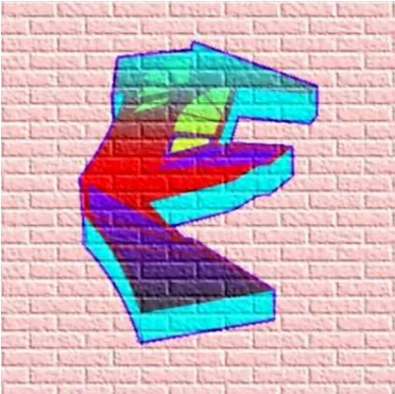
Energía

La energía y sus transformaciones

La energía es uno de los conceptos más importantes de la ciencia. Hoy en día lo encontramos arraigado no sólo en las ramas de la ciencia, sino también en muchos aspectos de la sociedad.

Todos nosotros estamos muy familiarizados con la energía, la cual nos llega desde el Sol en forma de luz. La encontramos en nuestros alimentos y sustenta la vida. Hay energía en las personas, los lugares y las cosas, pero únicamente observamos sus efectos cuando algo está sucediendo:

Sólo cuando se transfiere energía de un lugar a otro o cuando se convierte de una forma en otra.

Tratemos de encontrar ejemplos de cómo la utilizamos:

La energía hidráulica puede utilizarse para hacer trabajar a una usina eléctrica.
La energía eólica puede utilizarse para hacer trabajar a un molino.
La energía eléctrica puede utilizarse para hacer trabajar a un electrodoméstico.

Como vemos, la palabra trabajo está íntimamente relacionada con la energía.

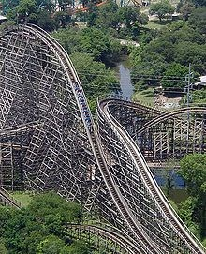
Energía Potencial y Cinética

La Energía potencial es aquella que se encuentra almacenada en espera de ser utilizada. Se llama así porque en ese estado tiene el ¨potencial¨ para realizar trabajo. Por ejemplo, un resorte
estirado o comprimido tiene potencial para hacer trabajo, cuando se le da cuerda a un juguete se está almacenando energía. También la energía química de los combustibles es energía potencial. Cualquier sustancia capaz de realizar trabajo por medio de una reacción química posee energía potencial. Hay energía potencial en los combustibles fósiles (la nafta por ejemplo), en las pilas y en los alimentos que ingerimos.

Si queremos elevar un objeto a una determinada altura, deberemos efectuar un trabajo en contra de la gravedad, el objeto en esa posición adquirió energía potencial gravitatoria.

Por ejemplo:

El agua que se encuentra contenida por el murallón de una represa posee energía potencial gravitatoria (EPG).

EPG= Peso x altura
EPG= P . h
EPG = m. g. h
murallón

Si se mantiene a una pelota a una cierta distancia del suelo, el sistema que han formado la pelota y la Tierra tiene una determinada energía potencial; y si a esa pelota se le aplica una fuerza y se la eleva a una altura mayor, la energía potencial del sistema también aumenta.
Cuando se patea una pelota, se está realizando trabajo sobre ella para darle velocidad. La pelota en movimiento puede entonces golpear algún objeto y moverlo con lo cual hace trabajo sobre él.
La energía cinética de un objeto en movimiento es igual al trabajo necesario para darle esa velocidad, o el trabajo que el objeto puede realizar cuando se lo detiene.
Para que un cuerpo adquiera energía cinética (de movimiento), es decir, para ponerlo en movimiento, es necesario aplicarle una fuerza. Cuanto mayor sea el tiempo que esté actuando dicha fuerza, mayor será la velocidad del cuerpo y, por lo tanto, su energía cinética será también mayor. Otro factor que influye en la energía cinética es la masa del cuerpo.

Por ejemplo, no producirá el mismo impacto una bolita de vidrio de 5 gramos de masa avanza hacia nosotros a una velocidad de 2km / h, que si con esa misma velocidad avanza hacia nosotros un camión.

Este tipo de energía se expresa como:

Ec = 1 / 2 . m . v ²

Algo más acerca de las energías:
La energía térmica (movimiento aleatorio de las moléculas), la energía acústica
(moléculas que vibran rítmicamente), la energía radiante (cuyo origen es el movimiento de los electrones dentro de los átomos) son algunas manifestaciones de la energía cinética. Los diversos tipos de energía tienen mucho en común.

En el siguiente ejemplo vamos a comparar dos tipos de energía: cinética y potencial gravitatoria.

Observá los siguientes esquemas:

A

B

Ambas piedras, semejantes entre sí, tienen energía potencial gravitatoria. Sin embargo, A posee mayor EPG que B por estar a mayor altura.
Si se las pusieran en movimiento comenzarán a transformar su energía potencial gravitatoria en energía cinética.

Cuando una piedra rueda hacia abajo está realizando un movimiento; se dice que tiene energía cinética.

Un cuerpo a una determinada altura posee energía potencial gravitatoria. Ella se manifestará al dejarlo caer o rodar por una pendiente.

Te presentamos a continuación un cuadro comparativo de distintos tipos de energías.

Energía Calórica o  Térmica | Es la energía que se manifiesta al poner en contacto dos cuerpos que se encuentran a distintas temperaturas. El calor fluye desde el de mayor hacia el de menor temperatura.
Energía Geotérmica | Se deriva del calor natural contenido en las formaciones rocosas que se encuentran debajo de la superficie terrestre.
Energía Hidráulica | Se refiere a la energía producida por agua en movimiento o embalsada que se hace pasar por conductos para impulsar turbinas.
Energía Radiante | Es la energía asociada a la emisión de radiación electromagnética.
Energía Solar | Es la energía radiante que proviene del Sol.
Energía Lumínica | Es la energía radiante que se manifiesta en forma de luz. Puede provenir de fuentes naturales o artificiales.
Energía Eléctrica | Es la energía asociada al movimiento de los electrones que circulan por un conductor.
Energía Eólica | Es la energía asociada al movimiento de las grandes masas de aire (viento).
Energía Nuclear | Se genera por la fisión de átomos pesados (torio, plutonio o uranio).

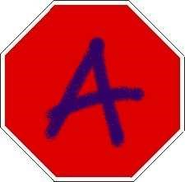 Actividades

Generación y transformacion de la energía
http://tecnologia-jesusmolina.blogspot.com/2008/10/energa.html

PRUEBA DE ENERGIA
http://cplosangeles.juntaextremadura.net/web/cmedio6/la_energia/energia01.htm
http://cplosangeles.juntaextremadura.net/web/cmedio6/la_energia/energia15.htm
http://cplosangeles.juntaextremadura.net/web/cmedio6/la_energia/energia15.htmof

